Wykaz artykułów
Lp. | Nazwa artykułu | Opis | Logotyp / nadruku | Liczba
1 | 2 | 3 | 4 | 5
1. | Brelok latarka – polska koszulka | Brelok latarka w kształcie koszulki. Został wykonany z ekoskóry oraz wyposażony w diodę o kolorze czerwonym. Zasilany 2 bateriami AG 10 (dołączone do produktu). Pakowany w woreczek foliowy. Na wszystkich artykułach Wykonawca zamieści obowiązkowe logotypy.  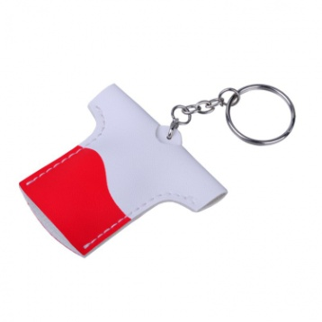 | Nadruk jednostronny / 3 kolory/ załącznik nr 7.1 | 450
2. | Długopisy | Klasyczny aluminiowy długopis typu COSMO dostępny w kilku kolorach. Wysokość: ok 135 mm  Średnica: ok 10 mm  Wkład: niebieski  Znakowanie: grawer w 1 miejscu (65x6mm) - nazwa zespołu. Różne kolory: ciemnozielony, zielony, pomarańczowy, złoty, czarny, czerwony. Pakowany po 50 sztuk. Na wszystkich artykułach Wykonawca zamieści obowiązkowe logotypy.  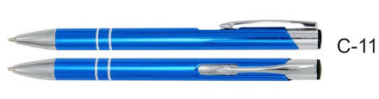 | Nadruk jednostronny / 3 kolory/ załącznik nr 7.2 | 300
3. | Klipsy do notatek | Klips do notatek lub fotografii, akryl.  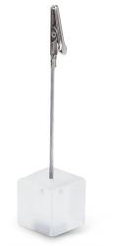 | Nadruk jednostronny / 3 kolory/ załącznik nr 7.1 | 50
4. | Filcowe etui na telefon | Etui z filcu na telefon typu smartfon. Etui typu wsuwka, wykonane z wysokiej jakości filcu, z wcięciem z jednej strony. Wymiary: 14 x 8,5 x 0,7 cm. Kolory: zielony, żółty. Nadruk jednostronny.  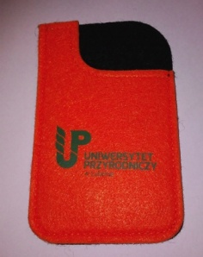 | Nadruk jednostronny / 3 kolory/ załącznik nr 7.1 | 50
5. | Kubek ceramiczny | Kubek ceramiczny o pojemności 300ml z trwałym nadrukiem logotypu w pełnym kolorze wysokiej jakości, np. logo, sloganu reklamowego, grafiki itp.  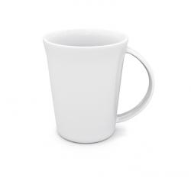 | Nadruk jednostronny / 3 kolory/ załącznik nr 7.2 | 100
6. | Notatnik | Notatnik z okładką moleskin. Zamykany elastyczną taśmą. Wyposażony w uchwyt na cienki długopis (maksymalna grubość 10mm). Gramatura 70 g. 80 kartek w kratkę. Pakowany w woreczek foliowy. Logo naniesione na notes. Na okładce, na wszystkich artykułach Kolor okładki i opaski zostanie ustalony z Wykonawcą na etapie realizacji zamówienia (Zamawiający wybierze nie mniej niż 2 kolory; zielony, czerwony) Wykonawca zamieści obowiązkowe logotypy.  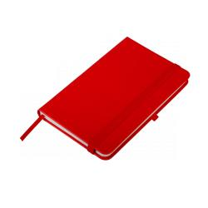 | Nadruk jednostronny / 3 kolory/ załącznik nr 7.2 | 80

UWAGI DO PRZEDMIOTU ZAMÓWIENIA:
1.Ilekroć powyżej jest mowa o logotypach zamieszczonych na artykułach, Wykonawca jest zobowiązany do wykonania przedmiotu zamówienia zgodnie z obowiązującymi wytycznymi
2.Kolory wszystkich artykułów Zamawiający ustali z Wykonawcą na etapie realizacji zamówienia.
3.Logotypy zamieszczone na poszczególnych artykułach powinny być czytelne i zamieszczone w widocznym miejscu.
4.Dodatkowe uszczegółowienia w kwestiach wzorów nadruku, rozmieszczenia logotypów, kolorystyki nadruku na każdym przedmiocie zamówienia zostaną ustalone z Wykonawcą na etapie realizacji zamówienia.
5.Zdjęcia zamieszczone powyżej stanowią jedynie materiał poglądowy.
6.Wykonawca zobowiąże się do przedstawienia projektów wszystkich materiałów promocyjnych tuż przed oddaniem ich do produkcji, celem ostatecznej akceptacji przez Zamawiającego.

